Обобщение, распостранение педагогического опыта .
Воспитателя Соколовой Е.А.
Стаж педагогической деятельности 21 год.
Работаю над темой по самообразованию «Развитие творческих способностей детей через театрализованную деятельность.
Разработа свою программу «Театр и дети».
Моя программа направлена на развитие творческих способностей младшего и старшего дошкольного возраста под средством театрализованной деятельности.
Программа реализует общеобразовательные и воспитательные задачи. Знания, полученные детьми в процессе обучения, носят прочный устойчивый характер.
Театрализованная деятельность в детском саду организационно пронизывает все режимные моменты: включается в образовательную деятельность, в совместную деятельность детей и взрослых в свободное время, осуществляется в самостоятельной деятельности детей. Итогом являются: инсценировки, драматизации, спектакли, концерты, которые входят в содержание праздников и развлечений. Театрализация позволяет формировать опыт социальных навыков поведения благодаря тому, что каждое литературное произведение или сказка для детей дошкольного возраста всегда имеют нравственную направленность ( дружба, доброта, честность, смелость и другие). Она является источником развития чувств, глубоких переживание и открытий ребёнка, приобщает его к духовным ценностям. Театр раскрывает духовный и творческий потенциал ребёнка и даёт реальную возможность адаптироваться в социальной среде. Театр – один из самых демократичных и доступных видов искусства для детей, он позволяет решить многие актуальные проблемы современной педагогики и психологии, связанные с нравственным воспитанием; развитием коммуникативных качеств личности ( обучение вербальным и невербальным видам общения); созданием положительного эмоционального настроя, снятием напряжённости.

Задачи:
- Активизировать познавательный интерес детей, привлекая их к совместной деятельности.
- Учить импровизировать игры –драматизации на темы знакомых сказок.
- Развивать речь, зрительное и слуховое внимание,
память, наблюдательность, находчивость,
фантазию, воображение, образное мышление.
- Развивать дикцию используя скороговорки, стихи, пополнять словарный запас.
- Помогать робким и застенчивым детям включаться в театральную игру, учить согласовывать свои действия с другими детьми.
- Воспитывать доброжелательность в отношении со
сверстниками.
- Раскрыть для родителей значение театрализованной деятельности для всестороннего развития ребёнка.

В группе имеются следующие виды театров.
- пальчиковый театр
- театр масок
- деревянный настольный театр
- магнитный театр
- кукольный театр

Уголок «Ряженья»
Все виды театров используются в процессе работы как совместной деятельности с детьми, так и в самостоятельной.

Сентябрь.
Беседа о театре. История театра . Что такое театр?
Работа с детьми.
Просмотр презентации на тему «Театр».
Рассматривание сюжетных картинок.
Ряженье в костюм (лисы ,зайца, волка, медведя).
Игра «Измени голос», «Голоса животных»,
Игра «Как бежит лиса?», « Вперевалочку идёт косолапый мишка» и т.д..
Работа с родителями.
Опрос родителей тема: «Любите ли вы театр?»
Беседа с родителями о необходимости водить детей на театрализованные представления кино, цирк. Рассказать о том, как влияет
на развитие творческих способностей ребёнка.
Октябрь.
Работа с детьми:
Чтение русских народных сказок: «Репка», «Колобок», «Курочка Ряба».
Чтение стихов, потешек, загадок о героях в сказках.
Просмотр мультфильмов «Курочка Ряба», «Колобок», « Репка».
Прослушивание аудиозаписи сказки «Курочка Ряба».
Рассматривание иллюстрации к сказкам и игрушки.
Пальчиковый театр «Курочка Ряба».
Разучивание стихов к празднику осени
Цель: учить детей выступать на публике, говорить громко и чётко.
Работа с родителями.
Совместная работа ребёнка и родителя заучивание стихов, скороговорок.
Ноябрь.
Театрализованные игры «Лисичка и зайчик», «Солнышко и дождик», «Кошка и
мышки».
Показ настольного театра «Репка».
Чтение русских народных сказок « Теремок», «Волк и семеро козлят».
Просмотр мультфильма « Теремок».
Посещение театральных обще садовских представлений.
Чтение и заучивание слов по сказке «Теремок».
Распределение ролей по желанию детей.
Театр кукол «Теремок».
Работа с родителями.
Подготовка к спектаклю «Репка» пошив костюмов.

Декабрь.
Работа с детьми.
Разучивание стихов «Огуречик »
«На улице три курицы».
Пальчиковая гимнастика.
Включение элементов театральной игры в утреннюю гимнастику».
Распределение ролей по желанию детей.
Спектакль «Репка».
Работа с родителями.
Участие родителей на новогоднем празднике.

Январь - Февраль.
Работа с детьми.
Мимические этюды с жестами.
Эмоциональное состояние персонажа.
Нам грустно. Действие ребёнка.
Вытирает слёзы.
Грустное лицо.
Вздыхает, пожимает плечами.

Нам весело. Улыбка.
Смех.
Хлопаем в ладоши, прыгаем.

Мы сердимся. Нахмуриваем брови.
Кулачки сжаты, топаем ногами.

Мы испугались. Присесть, руки в кулачки перед собой
и дрожать.

Чтение сказки «Три поросёнка».
Просмотр мультфильма, пересказ сказки.
Кукольный театр «Три поросёнка».
Чтение «Маша растеряша»
Л.Воронковой «Идёт снег».
Работа с родителями.
Подготовка к празднику 8 марта разучивание стихов ,песен, танцев.
Подготовка к сценке «Волк и семеро козлят».
Пошив костюмов.

Март.

Работа с детьми. Действия детей.

Двигательные этюды. Руки на поясе, идти медленно
Название этюда высоко поднимать колени.
Важный петушок.

Котята, «Руки – лапки» Руки перед собой
Пальчиками вперёд.
Котик царапается. Круговые движения кистями.

Котик умывается. Движение кистью руки по щеке.

Собачки «Ручки- лапки»

Также как у котят.
Собачки роют землю. Дети , присев роют лапками.
Руки полукругом перед собой
внизу «пальчики к пальчикам».

Куклы. Качать головой вправо-влево,
опустить вперёд голову ,поднять.

Удары правым носком идти на носочках, руки на поясе.
Мы устали. Сесть на стул, руки и ноги
расслаблены.
Мы удивлены . Развести руки, посмотреть
и удивлённо сказать «Ах».
Апрель-Май.
Пение детской песенки «Два весёлых гуся»
Слушание музыкального произведения «Паравозик из Ромашкино», «Антошка» , «Песня бременских музыкантов».
Заучивание стихотворения А. Барто «Кораблик».
Конкурс игрушка для театрального уголка.
Настольный театр «Колобок « .
Подведение итогов работы.
Продолжить работу по самообразованию .

Сентябрь-Октябрь.
Чтение стихотворения «Мы едем в театр» Э.Успенского.
Играем в театр.
Игра «Испорченный телефон».
«Фразы по кругу», «Давай поговорим».
Поиграем пальчиками. Разыгрывание детьми знакомых сказок с помощью пальчикового театра.
Работа с родителями.
Показать презентацию «Развитие дикции у ребёнка с помощью
скороговорок».

Ноябрь- Декабрь.
Упражнять на развитие дикции скороговорка «Вёз корабль карамель..»
Развивать мимику жесты.
Вечер загадок. Загадки о сказках и сказочных героях.
На праздник «День матери» показ сценка «Про котёнка»
стихотворение В. Степанов.
Разучивание стихов, песен ,танцев на новогоднее представление.
Работа с родителями.
Участие родителей на новогоднем представлении.
Разучивание ролей.
Подготовка костюмов, атрибутов.
Январь-Февраль.
Произведение отдельных фраз различной интонацией.
Театрализованная разминка игра «Что мы делаем не скажем, но
покажем».
Выставка детских рисунков «Моя любимая сказка».
Расскажи стих руками.
Проигрывание ролей в парах.

Март-Апрель.
Чтение сказки «Муха –Цокотуха».
Просмотр мультфильма «Муха- Цокотуха»
Учить мимику, жесты персонажей.
Спектакль «Муха-Цокотуха»
К.И. Чуковский (участие всех детей группы).

Май.
Подведение итогов .

Результаты проделанной работы.

1.У детей повысился интерес к театральной деятельности.
2.Обогатился и активизировался словарь.
3.Усовершенствовались исполнительные умения детей в создании художественного образа.
4.Развилась память, мышление, воображение, внимание детей.
5.Усовершенствовалось умение оценивать свои и чужие поступки.
В группе в которой я работаю 5 детей
очень скромных и застенчивых.
Для развития уверенности в себе поведения , я старалась чтобы каждый
ребёнок имел возможность проявлять себя в какой-то роли. Были использованы приёмы.
- выбор детьми роли по желанию
- назначение на роли более робких,
застенчивых детей.
- Распределять роли по карточкам
- проигрывать роли в парах.

Работа с родителями.

Родительские собрания .
«Театр наш друг и помощник»
«Развитие речи у детей дошкольного возраста при помощи театральной деятельности»
Консультации.
«Волшебный театр».
«Театр начинается с детского сада»
Подготовила презентации
«Театр + дети», «Развитие дикции у ребёнка с помощью
скороговорок».
«Театральные игры как средство всестороннего развития ребёнка».
«Полезные советы для родителей.
«Что такое театр».
«Игры и слова».
«Театральная деятельность детей»
Подготовила анкеты для родителей.
Я разработала перспективный план работы с детьми и работу с родителями.

Рекомендации родителям.
- Чтение произведений художественной литературы и народного творчества.
- Беседы о прочитанном.
- Анализировать характер персонажей в сказках, произведениях.
- Оценить поступки тех или иных персонажей.
- Постановка домашних спектаклей, сказок в кругу семьи.
- Посещение театров.
- Родителям принимать участие в праздниках развлечение в тематических вечерах.

Делилась опытом работы с коллегами.
Выступала на педсовете с презентацией
«Театр + дети».
В дальнейшем планирую работать над
этой темой считаю её актуальной
интересной. Готовлю с детьми провести
спектакль по сказкам А.С. Пушкина.

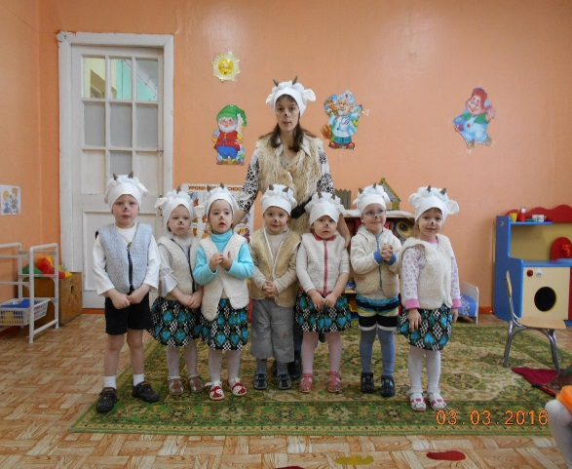
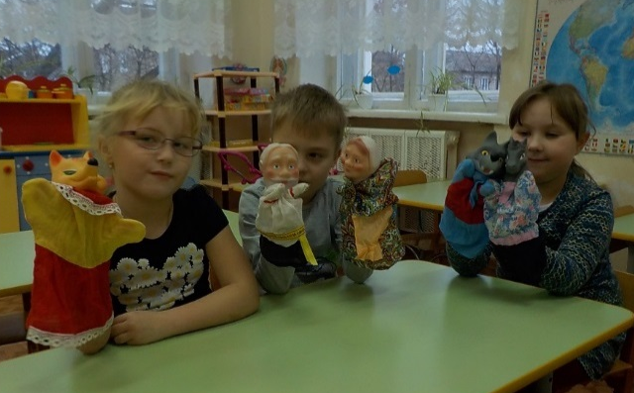
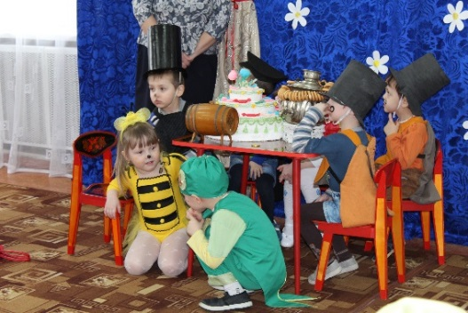
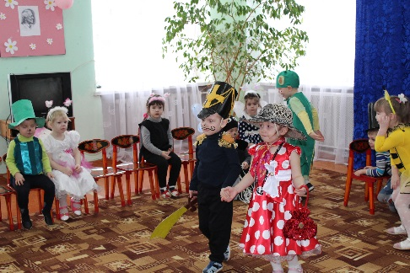
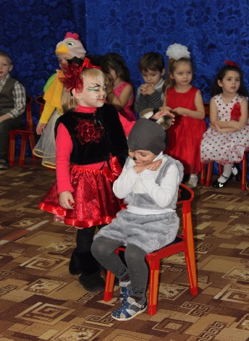
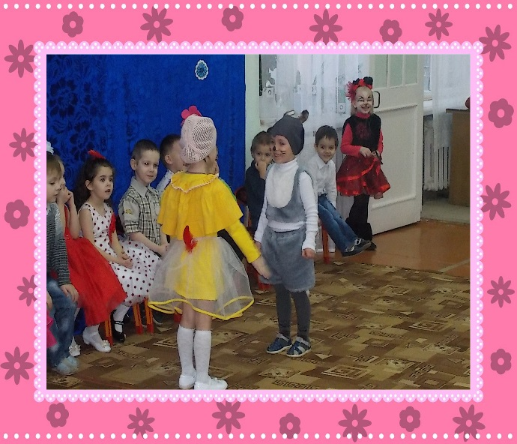
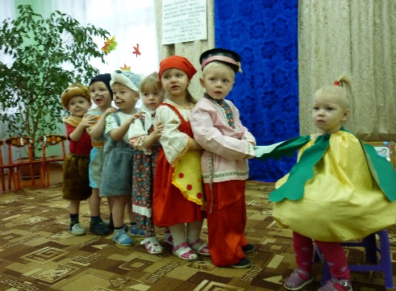
Фото отчёт о проделанной работе.
Исценировка русской народной сказки «Репка».

Исценировка «Про котёна» .

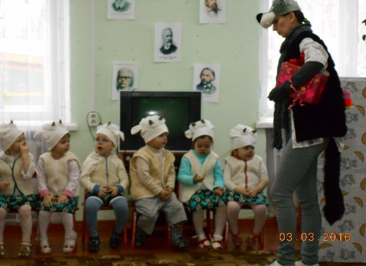
Исценировка
русской народной
сказки
«Волк и семеро
козлят»
Исценировка сказки
К.Чуковского
«Муха –Цокотуха».

Репетиция
кукольного
театра.

